结晶
结晶是固体物质以晶体状态从蒸汽、溶液或熔融物中析出的过程，具有高效低耗的特点，是医药、化工、生化等工业生产中常用的制备纯物质的技术，应用也越来越广泛。并且随着工业结晶技术及其相关理论研究的不断深入，国内外新型结晶技术及新型结晶器的开发设计也随之取得了较大进展。

第一节
结晶原理和操作方式
一、结晶原理
结晶法（crystallization）是利用混合物中各组分对某种溶剂溶解度的差异而实现分离纯化的方法。选择合适的溶剂对化合物的结晶至关重要，溶剂选择的基本原则是该溶剂对被结晶成分热时溶解度大、冷时溶解度小，而对杂质则冷热都溶解或都不溶解。
通常，结晶操作可分为溶液结晶、熔融结晶、升华结晶和沉淀结晶四大类，其中溶液结晶是中药制药工艺中最为常见的结晶方法。溶液结晶发生于固液两相之间，可通过降温或浓缩的方法使溶液进入过饱和状态，从而使固体溶质析出，获得纯化的目标物质。
溶液结晶的过程通常包括两个阶段：晶核形成和晶体成长。在过饱和溶液中生成一定数量的晶核，称为晶核形成；而在晶核的基础上成长为晶体，则为晶体成长。在溶液中，许多晶核形成进入成长阶段后，还有新的晶核继续形成，所以在结晶操作过程中这两个阶段通常是同时进行的。无论晶核形成还是晶体成长，都必须以浓度差即溶液的过饱和度作为推动力。
【非凡人物】

王静康：工业结晶专家，工业结晶技术奠基人，中国工程院院士。享有“中国工业结晶之母 ”“ 化工科研女神”等美誉。半个世纪以来，王静康院士目标专一，矢志不渝，获得国家科技进步奖、教育部科技进步奖等国家级、省部级荣誉。她带领的团队连续承担并完成国家下达的“七五”至“十二五”工业结晶领域的重大科技攻关和科技支撑计划项目数百项。其科研成果使我国工业结晶研发跻身世界前列，让“中国结晶”一次次改写世界结晶产业的格局。
（一）溶解度及溶解度曲线
在一定温度下，物质溶解在某种溶剂中得到溶液，在溶剂中所能溶解的最大浓度（平衡浓度）称为该溶质的溶解度。在某一温度下，当溶液中溶解的溶质等于该溶质在同等条件下的溶解度时，称为该溶液的饱和溶液；超过溶解度时的溶液，称为该溶液的过饱和溶液。溶液达到饱和状态，超过溶解度的过量溶质就会从溶液中析出形成结晶。溶解度常用的表示方法：固液相平衡时，单位质量的溶剂所能溶解的固体的质量，单位为kg溶质/kg溶剂或g溶质/g溶剂，简写为kg/kg或g/g。
溶解度是一个状态函数，其值随着温度的改变而改变。因此，温度是结晶过程的重要影响因素，溶解度与温度的关系曲线称为溶解度曲线，其是指导相应结晶产生的重要依据，一般由实验直接测定，如图9-1所示。由图示可见，所列举物质的溶解度随温度升高而升高，但有些物质的溶解度对温度的敏感度较低，如硫酸肼、磺胺等；有些物质的溶解度对温度变化的敏感度较高，如葡萄糖等；还有一些物质的溶解度随温度升高而降低，如Ca（OH） 2 、CaCrO 4 等。因此，结晶操作应根据目标成分的溶解度特点，采用相应的操作方法。
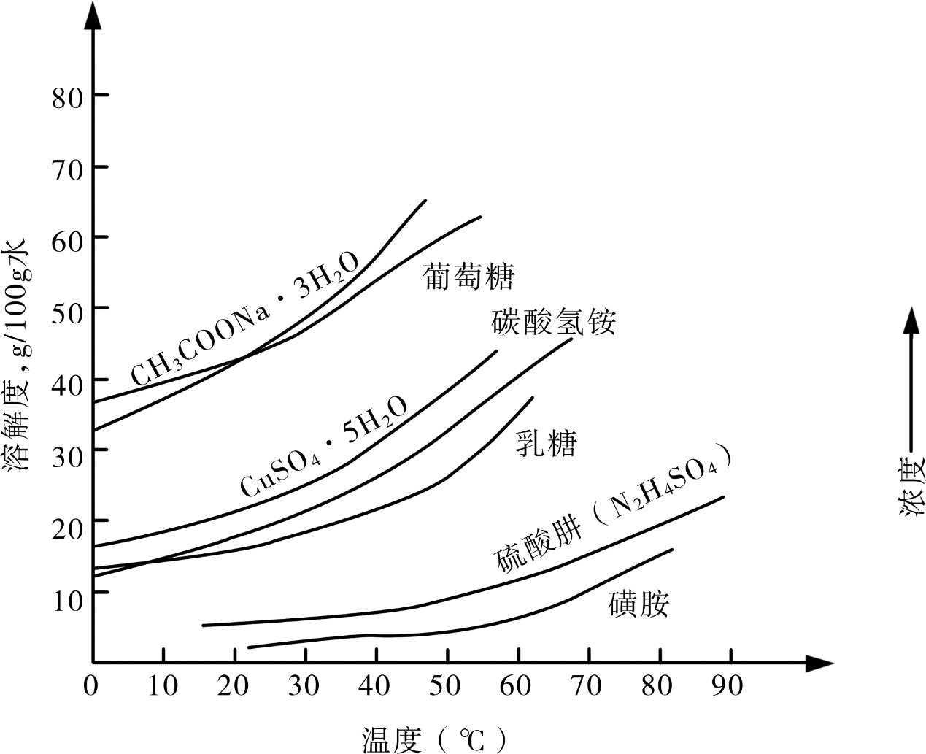
图9-1 几种物质在水中的溶解度曲线
（二）过饱和溶液及溶液状态图
在同一温度下，过饱和溶液和饱和溶液间的浓度差为过饱和度，它表示溶液呈饱和的程度，也是结晶过程中不可或缺的推动力，即
式中，△ C 为溶液的过饱和度， C 为过饱和溶液的浓度， C * 为同温度下饱和溶液的浓度（即溶解度），三者单位均为kg/kg。
除过饱和度外，也可采用相对过饱和度来表示溶液的过饱和程度，其值等于溶液的过饱和度与对应温度下的溶解度之比，即
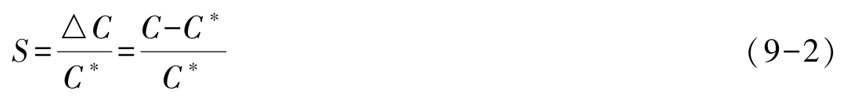
式中， S 为相对过饱和度，无因次。
一般把物质溶解度随温度变化的关系曲线称为饱和度曲线。过饱和溶液中溶质的浓度随温度变化的关系曲线称为过饱和度曲线。饱和度曲线受相平衡控制，对于溶剂相同的溶液体系，一种物质仅有一条饱和度曲线；而过饱和度曲线受动力学控制，受多种因素的影响，如有无搅拌、搅拌强度、有无晶种、晶种大小及多少等。
图9-2所描述的溶液的温度-溶解度关系图称为溶液状态图，其由大致平行的饱和度曲线和过饱和度曲线组成，将整个浓度范围划分为三个区域，即稳定区、介稳区和不稳定区。由于在饱和度曲线以下区域的溶液处于不饱和状态，不会发生结晶现象，因此称为稳定区。在饱和度曲线和过饱和度曲线之间的区域称为介稳区，虽然此区域内溶液的浓度已大于溶解度，但由于过饱和度值不是很高，故溶液一般不能轻易形成结晶，需要加入晶体才能诱导结晶进行。加入的晶体称为晶种，晶种可以是同种物质或相同晶型的物质，有时惰性的无定型物质（如尘埃）也可以作为结晶中心诱导结晶。此外，在靠近饱和度曲线上方的介稳区中，通常存在一个极不易发生自发结晶的小区域，称为第一介稳区，在该区域内添加晶种，溶质一般会在晶种的表面生长，不产生新的晶核；除此之外的介稳区被称为第二介稳区，在该区域内若向溶液中添加晶种，此时溶质不仅会在晶种的表面生长，还会诱发产生新的晶核。可见，介稳区是影响结晶操作较为复杂的一个浓度区域。在过饱和度曲线以上的区域称为不稳定区，该区域内能自发地产生晶核，形成大量冗杂的晶体，造成晶体过滤和洗涤困难，晶体无法长大，质量较差。综上可知，结晶过程应尽量控制在介稳区内进行，以得到平均粒度较大的结晶产品，避免产生过多晶核而影响最终结晶的粒度。
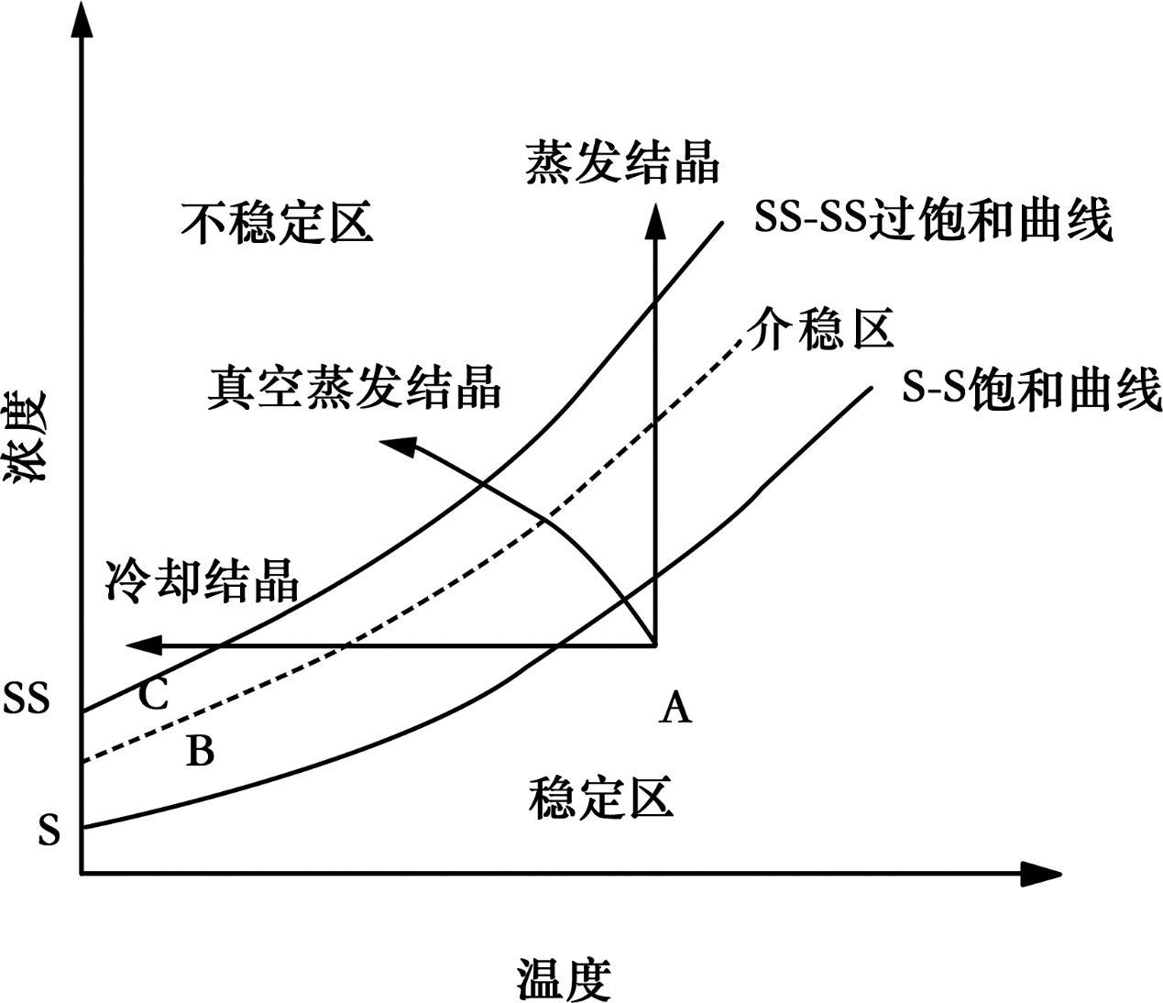
图9-2 溶液状态图
图9-2也可以体现结晶操作的基本原理。图中点A表示未饱和溶液，若将点A所代表的溶液冷却到不稳定区而溶剂量保持不变时则结晶能自动进行，该操作为冷却结晶。将溶液在等温下蒸发达到不稳定区域时的结晶称为蒸发结晶。实际制药工业中，为了提高溶剂蒸发速度，降低蒸发温度，可采用真空条件下蒸发-冷却联合结晶操作，称为真空蒸发结晶。
（三）晶核形成和晶体成长
在过饱和溶液中产生晶核的过程称为晶核形成。晶核形成的方式有两种：初级成核、二次成核。在没有晶体存在的过饱和溶液中产生晶核的过程称为初级成核，其可进一步分为均相初级成核和非均相初级成核。在亚稳区内洁净的过饱和溶液中自发产生晶核的过程称为均相初级成核。如果溶液中混入外来固体杂质，如空气中的灰尘或其他人为引入的固体粒子，它们
对初级成核有诱导作用，这种在非均相过饱和溶液中产生晶核的过程称为非均相初级成核。二次成核是指在含有晶体的过饱和溶液中进行成核的过程。二次成核是大多数工业结晶过程中的主要成核机制，即在处于亚稳区的澄清过饱和溶液中加入一定数量的晶种来诱发晶核的形成，制止自发成核。二次成核速率不仅受过饱和度的影响，也受悬浮密度、温度和杂质等因素的影响，甚至还会受晶体粒度的影响。
在过饱和溶液中有晶核形成后，以过饱和度为推动力，溶质分子或离子继续一层层排列上去，从而形成晶粒，这种晶核长大的现象称为晶体成长。一般认为，晶体的成长过程包括两个步骤：一是溶液中的过剩溶质从溶液向晶体表面扩散，属扩散过程；二是到达晶体表面的溶质分子按一定排列方式嵌入晶体格子中，组成有规则的晶体结构，使晶体增大，同时放出结晶热，这个过程称为表面反应过程。可见，晶体成长过程是溶质的扩散过程和表面反应过程的串联过程，故晶体的成长速率与溶质的扩散速率和表面反应速率有关。
二、结晶的操作方式
结晶法的操作过程一般包括选择合适的结晶溶剂、加热溶解、趁热过滤、结晶、抽滤、干燥。主要操作通常包括以下4个步骤。
（一）加热溶解
将欲结晶处理的固体物质或粗晶置于合适的容器内，加入部分适宜的溶剂和小沸石，适当加热至沸腾，再分次加入溶剂使样品溶解。为减少母液中样品的残留而造成损失，应尽可能少加入溶剂，并将溶剂加热沸腾或近沸腾，使溶剂的溶解度达到最大，利于冷却后过饱和溶液的形成和结晶析出。
若某些样品含少量有色杂质而使结晶溶液有颜色，可加入适量活性炭脱色。活性炭的用量需根据活性炭的活性、结晶溶剂和所含杂质确定，常用量为固体样品量的1%～2%，不可加入过多，易导致结晶成分被吸附而损失。一般在待结晶样品全部加热溶解，稍冷后加入活性炭，避免暴沸，再继续回流5～10分钟即可。
（二）趁热过滤
为除去不溶性杂质，需要将溶解样品的热溶液趁热过滤。由于溶解制成的结晶溶液是一个热的饱和溶液，遇冷时易析出结晶，所以须趁热过滤。过滤可采用常压过滤和减压过滤。常压过滤时若需要也可以采取保温过滤，过滤时应将热溶液分次滤过，防止过滤中溶液冷却析出结晶。
（三）析晶
析晶是指将滤液慢慢冷却放置，等待结晶析出。析晶过程中，一般溶液浓度越高，降温越快，析出结晶的速度也快，但析出的结晶颗粒较小，杂质较多。有时析晶速度太快，超过了化合物晶核的形成和分子定向排列速度，只能得到无定型粉末。有时溶液浓度过高，相应杂质的浓度或溶液的黏度也较大，反而阻碍结晶析出。因此，操作中的溶液浓度需适当，降温速度要慢，才能析出颗粒较大纯度较高的结晶。
有的结晶形成需要较长时间，需要放置数天或更长时间。放置过程要防止溶剂蒸发，避免结晶先在液面析出使结晶纯度较低。若放置一段时间仍无结晶析出，可采用下面方法诱发结晶。
1.用玻璃棒或金属刮勺摩擦瓶内壁溶液边缘处，摩擦应为垂直方向，且足以听得见摩擦声。
2.加入晶种是诱导结晶的常用有效手段。晶种即同种化合物结晶的微小颗粒，加入冷却溶液中，会诱发结晶并长大。如果溶液是光学异构体的混合物，还可优先析出与晶种相同的光学异构体。
3.放入较低温度环境中如冰水浴或冰箱中冷却，使溶质的溶解度再降低而利于结晶产生。
4.若以上方法仍无结晶析出，可继续适当浓缩溶液，或者另选适宜的溶剂，或者除掉一些杂质后再结晶。
（四）滤过
滤过指
滤出结晶。滤出的结晶要用少量合适的溶剂洗涤，以除去黏附在晶体表面的母液。滤过的结晶再干燥即可。

第二节
晶体质量评价以及影响结晶的因素
一、晶体质量评价
晶体的质量主要是指晶体大小、形状和纯度三个方面。制药工业中通常希望获得粗大、均匀、纯度高的晶体，更利于实际生产中过滤与洗涤，储存过程中也不易结块。
（一）晶体大小
一般影响晶体大小的主要因素有过饱和度、温度、搅拌速度、晶种等。
从图9-3可以看出，过饱和度增加能使成核速度和晶体生长速度加快，但成核速度增加太快，易得细小的晶体，尤其过饱和度很高时影响更为显著。例如生产上常用的青霉素钾盐难溶于醋酸丁酯，造成过饱和度过高，形成较小晶体。采用共沸蒸馏结晶法时，溶液始终维持较低的过饱和度，可得较大的晶体。
溶液快速冷却时能达到较高的过饱和度，得到较细小晶体，反之缓慢冷却常得较大的晶体。例如土霉素的水溶液以氨水调至pH=5，温度20℃降低到5℃，使土霉素碱结晶析出，温度降低速度愈快，所得晶体比表面愈大，晶体愈细（图9-4）。当溶液温度升高时，成核速度和晶体生长速度都加快，但对后者影响更显著，因此低温可得较细晶体。
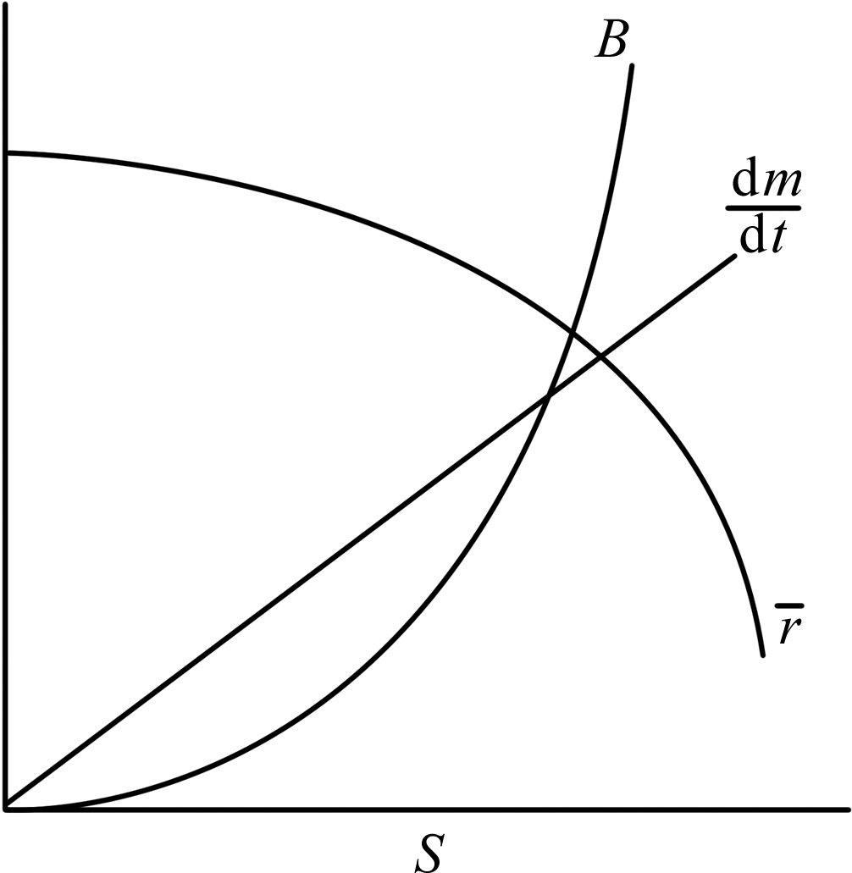
图9-3 过饱和度 S 对成核速度 B 、晶体生长速度d m /d t 和最终晶体平均半径 的影响
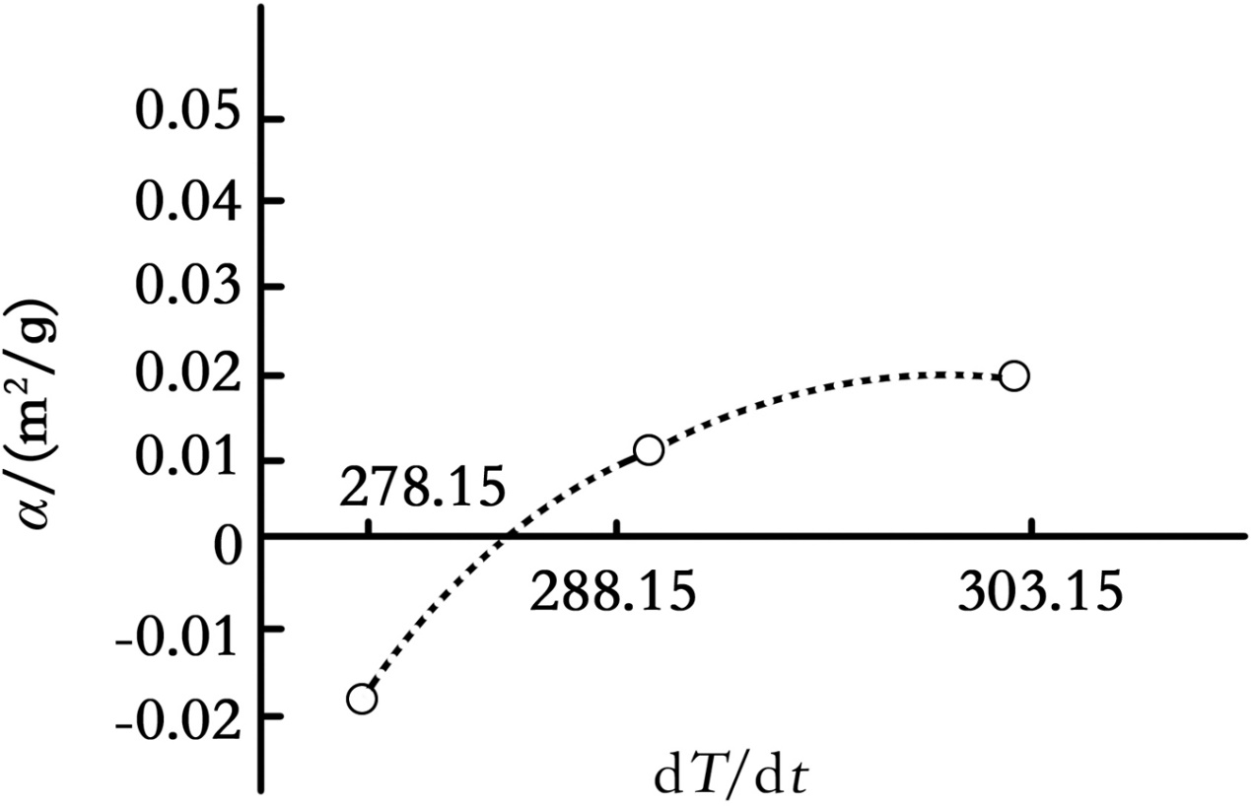
图9-4 土霉素结晶时，温度变化速度d T /d t 对比表面 α 的影响（纵坐标表示偏离平均值的数值）
通过搅拌能促成成核和加快扩散，提高晶核长大的速度，但当搅拌强度达到一定程度后，再加快搅拌效果就不显著，反而晶体还会被打碎。例如普鲁卡因青霉素微粒结晶搅拌速度为1000r/min，但制备晶种时则采用3000r/min的转速。而土霉素碱结晶时，搅拌速度越快，得到晶体的比表面越大（图9-5）。搅拌也可防止晶体聚集形成结团（晶簇）现象的产生。
以上内容仅为本文档的试下载部分，为可阅读页数的一半内容。如要下载或阅读全文，请访问：https://d.book118.com/975223301314011112

